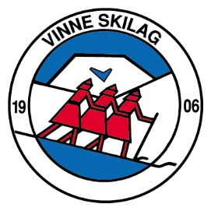

Skiskole 19-20. feb

Vinne Skilag inviterer alle fra 2.-7.klasse til skiskole mandag og tirsdag i vinterferien.
Skolen varer fra kl 10-15 begge dager.
Her blir det aktiviteter tilpasset alle aldre og ferdighetsnivå.
Det blir skileik, aktivitetsløype, skiinstruksjon, hopp og aking.
Deltakere bør ha en viss interesse for ski og skileik

Deltakeravgift
Kr 500,- for ett barn
Kr 300,- for påfølgende søsken

Servering
Mandag: brødmåltid, frukt og melk i skihytta
Tirsdag: Pølsefest

Skihytta vil være åpen én time før og 30 minutter etter skiskolen begge dagene.

Premie for fullført skiskole.

Påmelding – først til mølla!
Online påmelding på skilagets hjemmeside www.vinne-skilag.no via linken «Påmelding skiskole»
Påmeldingsskjemaet ligger også under menyen Skiskole på toppen av siden.

Betaling
Påmeldingsavgift betales via Vipps den første dagen ved oppmøte
Søk opp Vinne Skilag på Vipps nr 131877 og bruk egen meny for skiskole.

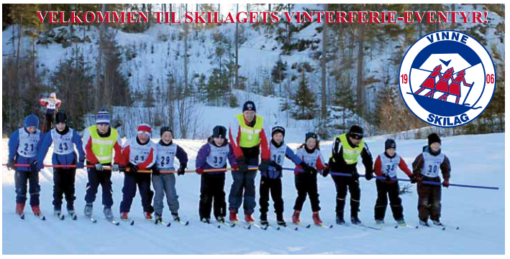
Eventuelle spørsmål sendes til Ida Årstadvold på epost idaarst@hotmail.com

